**CH4 IS倫理與社會問題**

1. **IS倫理，社會和政治問題?**

說明倫理(ethical)、社會(social)和政治(political)問題的關聯並舉例 – 財產權利與其義務、隱私權與其義務、生活品質、系統品質、責任歸屬與控制

列出並描述引發道德關注的關鍵技術趨勢 – 摩爾定律、大量數位儲存定律、數據分析、網路、行動裝置

定義輪廓描繪(profiling)和不明顯關聯察覺(nonobvious relationship awareness, NORA)並解釋其道德問題

1. **哪些特定的行為原則可以用來指導倫理決策?**

區分responsibility, accountability, liability

列出並描述倫理分析中的五個步驟

定義並描述六種倫理原則 – 黃金法則、康德普遍性原則、笛卡兒改變原則、功利主義、風險規避原則、天下無白吃的午餐

1. **為什麼現代IS科技和Internet對保護個人隱私和智慧財產權構成挑戰？**

定義隱私和公平資訊慣例(FIP)

解釋Internet對保護個人隱私和智慧財產權的挑戰

說明知情同意(informed consent)、立法(legislation)、產業自律(industry self-regulation)和技術工具如何幫助保護Internet用戶的個人隱私 – opt-in、opt-out、Don’t track list、GDPR

列出並定義保護知識財產權的三種法律慣例 – 營業秘密、版權、專利法

1. **IS對於accountability和liability的法律以及日常生活品質？**

解釋為何很難對於軟體服務的失敗或傷害負責

列出並描述系統品質問題的主要原因 – 軟體錯誤、硬體損害、輸入資料品質

定義電腦犯罪(computer crime)和濫用(abuse)並描述其對用戶的影響

定義和描述電腦視覺症候群(Computer Vision Syndrome)和重複性勞損（Repetitive strain injury, RSI），並解釋與IT的關係

**說明倫理(ethical)、社會(social)和政治(political)問題的關聯並舉例**

**倫理(ethical)** : 指個人作為自由道德主體所使用的是非原則，用以做出選擇來指導自己的行為

新IT技術的導入引發連鎖問題，產生了新的倫理、社會和政治問題，這些問題必須在個人，社會和政治層面上加以解決；道德問題通常是在兩個或多個道德問題衝突的情況下面對做出選擇，社會問題源於倫理問題，社會對個人行為產生期望，政治問題源於社會衝突，主要涉及使用規定行為的法律使個人行為正確

圍繞五個倫理問題 :

1. information rights and obligations(資訊權與其義務)
2. property rights and obligations(財產權和義務)
3. accountability and control(責任歸屬和控制權)
4. system quality(系統品質)
5. quality of life(生活品質)

🡪水波效應(Ripple Effect)

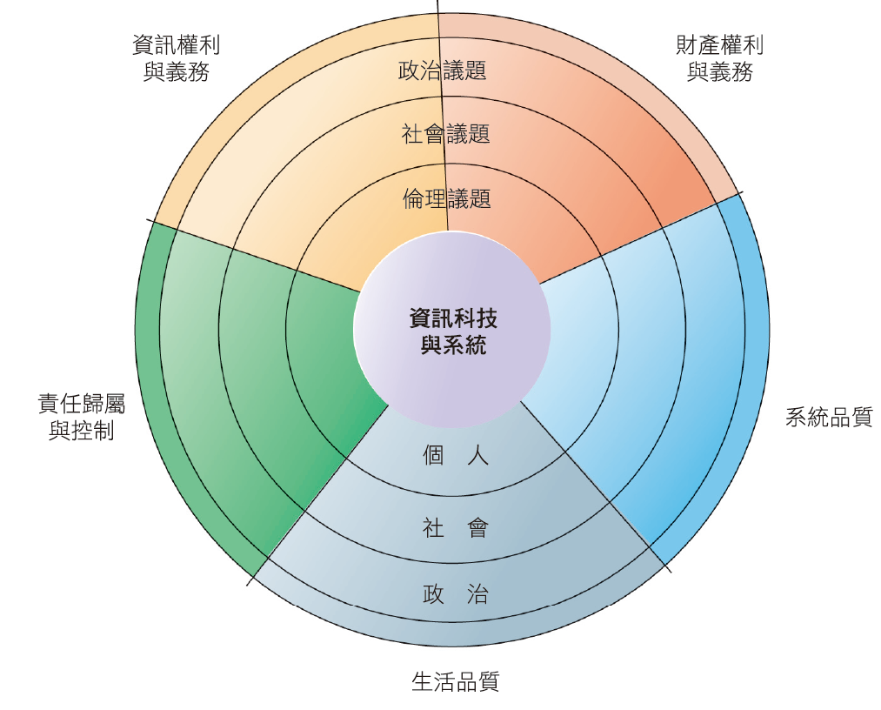

例子 :

|  |  |
| --- | --- |
| Takata Corporation (2015) | 高階管理人承認，他們掩蓋了多年來用於數百萬輛汽車的安全氣囊。 迄今為止，有1億輛汽車需要更換安全氣囊 |
| Citigroup, JPMorgan Chase,  Barclays, UBS (2012) | 世界上最大的四個貨幣中心銀行認罪  他們操縱LIBOR利率的刑事指控用於確定全世界的貸款利率 |

**列出並描述引發道德關注的關鍵技術趨勢**

1. 計算能力每18個月翻倍 – 更多的組織依靠計算機系統來執行關鍵操作，並且更容易受到系統故障的影響
2. 數據存儲成本迅速下降(Law of mass digital storage) – 組織可以輕鬆維護有關個人的詳細資料庫與收集資料
3. 數據分析的進步 – 公司可以分析從個人收集的大量數據，以開發出個人行為的詳細資料，大規模人口監視
4. 網路進步和Internet – 行動數據並使其可從任何地方訪問的成本成倍下降。 對數據的訪問變得更加難以控制。
5. 行動裝置的成長 – 可能會在未經用戶同意或不知情的情況下追蹤手機

**定義profiling和nonobvious relationship awareness解釋其道德問題**

**輪廓描繪(profiling)** : 利用資料探勘的技術快速地找出顧客的購物型態與個別回應的建議

**不明顯關聯察覺(nonobvious relationship awareness, NORA)** : 新資料分析技術，可以從不同的來源取得人們的相關資訊，然後使這些資訊產生相互關連，例如 : 求職申請書、通話記錄、客戶名單與「通緝」名單及相關之關係，以找出有助於辨識罪犯或恐怖份子的模糊隱藏關聯

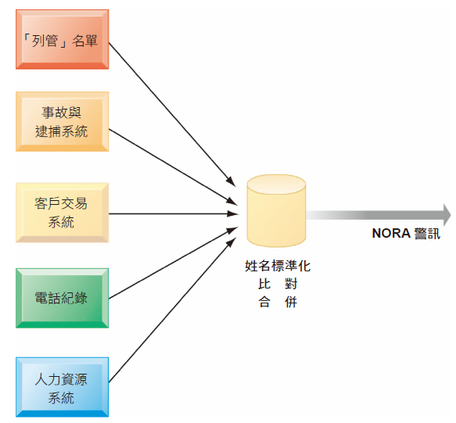

**區分responsibility, accountability, and liability**

**Responsibility** : 倫理行為面，接受自己所做出決策的潛在成本，責任和義務 🡪個人行為

**Accountability** : 社會制度面，建立了機制來確定誰採取負責任的行動 🡪 系統與社會制度

**Liability** : 政治制度面，有一套法律體係可以使個人追償其他行為者，系統或組織對其造成的損害 🡪 延伸到法律

**列出並描述倫理分析中的五個步驟**

1. 確定並清楚地描述事實
2. 定義衝突或困境，辨認隱藏其中更高層次的價值
3. 確定利益相關者
4. 確定您可以合理採用的選項
5. 確定您的選擇的潛在後果

**定義並描述六種道德準則**

1. Golden Rule(黃金法則) : 己所不欲，勿施於人
2. Immanuel Kant’s Categorical Imperative(康德的普遍性原則) : 大家做都不對的話，一個人做當然也不對
3. Descartes’ rule of change(笛卡爾的改變原則) : 又稱滑梯原則，發生一次有傷害，長期累積下來造成嚴重傷害
4. Utilitarian Principle(功利主義原則) : 採取能夠實現更高或更大價值的行動
5. Risk Aversion Principle(風險規避原則) : 選傷害小的
6. “No free lunch” rule(天下無白吃的午餐) : 假設幾乎所有有形和無形的物品均歸他人所有，除非另有明確聲明

**定義隱私和公平資訊慣例(FIP)**

**隱私** : 指個人有部份不想讓眾人知道，也有權利去保護不想讓眾人知道的部分

FIP(Fair information practices) : 監督有關個人資訊的收集和使用的一組原則，是美國聯邦貿易委員會有關電子商務中廣為接受的資訊慣例的指南

**解釋Internet對保護個人隱私和智慧財產權的挑戰**

Internet上的數據流可在很多地方進行監控，網站活動可以使用cookie、super cookies、web beacons(網路信標)、間諜軟體(Spyware)，行為目標(behavioral targeting)等等追蹤網路訪問者，與網路提供盜版商品快速流通的管道，以及數位產品在網路上的保護等等

**數位智慧財產權** :

1. 易於複製
2. 易於傳輸（網絡）
3. 易於更改

🡪DCMA數字千年版權法

[補充]

Cookies : 指某些網站為了辨別用戶身分而儲存在用戶端（Client Side）上的資料（通常經過加密）

1. 第一方 Cookie 是由您瀏覽的網站所建立，也就是網址列中所顯示的網站
2. 第三方 Cookie 是由其他網站所建立。這類網站通常是在您瀏覽的網站上提供部分內容 (例如廣告或圖片) 的其他網站
3. 記憶體Cookie由瀏覽器維護，儲存在記憶體中，瀏覽器關閉後就消失了，其存在時間是短暫的
4. 硬碟Cookie儲存在硬碟裡，有一個過期時間，除非用戶手動清理或到了過期時間，硬碟Cookie不會被刪除，其存在時間是長期的
5. Session Cookies(temporary cookies)儲存在 server 端，session需要cookie 的輔助才能產生運作，關閉網絡瀏覽器後，將刪除cookie

網路信標 : 用來監視使用者瀏覽網頁之行為或寄送電子郵件

<https://zh.wikipedia.org/wiki/%E7%BD%91%E7%BB%9C%E4%BF%A1%E6%A0%87>

間諜軟體 : 專門在用戶不知情或未經用戶准許的情況下收集用戶的個人資料

<https://zh.wikipedia.org/wiki/%E9%97%B4%E8%B0%8D%E8%BD%AF%E4%BB%B6>

**說明知情同意(informed consent)、立法(legislation)、產業自律(industry self-regulation)和技術工具如何幫助保護Internet用戶的個人隱私**

**知情同意(informed consent)**:

opt-out 🡪許收集個人資訊，直到消費者明確要求不收集數據為止

opt-in 🡪蒐集資料前先告知消費者，讓消費選擇是否主動加入

DO NOT TRACK LIST

**立法** :

Gramm-Leach-Bliley Act(格拉姆-里奇-比利利法案)🡪對金融服務消費者的隱私保護

Health Insurance Portability and Accountability Act(HIPAA) 🡪該法案制定了一系列安全標準，就保健計劃、供應商以及結算中心如何以電子文件的形式來傳送、訪問和存儲受保護的健康信息做出詳細的規定

GDPR(General Data Protection Regulation)(一般資料保護規範)

🡪 是在歐盟法律中對所有歐盟個人關於資料保護和隱私的規範，涉及了歐洲境外的個人資料出口，主要目標為取回個人對於個人資料的控制，其中較重要的規範為下列四點

1. 被遺忘權（Right to be forgotten）
2. 資料可攜權（Right to data portability）
3. 個資自動化決策（Automated decision-making）反對權（Right to object）
4. 更正權

<https://zh.wikipedia.org/wiki/%E6%AD%90%E7%9B%9F%E4%B8%80%E8%88%AC%E8%B3%87%E6%96%99%E4%BF%9D%E8%AD%B7%E8%A6%8F%E7%AF%84>

<https://www.bnext.com.tw/article/49249/gdpr-general-data-protection-regulation-eu->

<https://www.bnext.com.tw/article/50110/gdpr-overall>

**產業自律** :

TRUSTe🡪在線行業促進對隱私法規的自我監管

Network Advertising Initiative (NAI) 🡪廣告網絡產業成員組成，制定自己的隱私權政策，以幫助消費者選擇退出廣告網絡計劃，並為消費者提供免受濫用的補救措施

技術工具保護 :

1. 電子郵件加密
2. 匿名工具
3. 反間諜工具
4. 瀏覽器功能-“私人”瀏覽，“不跟踪”選項

**列出並定義保護知識財產權的三種傳統法律**

1. 營業秘密(Trade secret) : 指的是可以用來營利的特殊方法、技術等資訊
2. 版權(Copyright)
3. 專利法(Patent law)

**解釋為何很難對於軟體服務的失敗或傷害負責**

通常，只要軟體是機器的一部分，並且該機器在物理上或經濟上傷害某人，則該軟體的生產者和操作員可能要承擔賠償責任。當軟體跟書一樣時，儲存和

顯示資訊時，法院不願要求作者，出版商和書商對內容承擔責任，要使軟體生產商對其被認為像書籍一樣的軟體產品承擔責任是非常困難的；鑑於在日常生活中，即使軟體僅提供資訊，責任法也有機會將其範圍擴大到包括軟體的服務

**列出並描述系統品質問題的主要原因**

1. Software bugs and errors(軟體bug和錯誤) : 撰寫程式或設計的缺陷
2. Hardware or facility failures caused by natural or other causes(由自然或其他原因引起的硬體或設施故障) : 天災或人為疏失導致硬體損毀
3. Poor input data quality(輸入資料品質差) : 軟體產業的測試標準尚未達到性能可接受但不完美的軟體

**定義電腦犯罪(computer crime)和濫用(abuse)並描述其對用戶的影響**

**電腦犯罪(computer crime)** : 通過使用電腦或針對電腦系統進行非法行為

**電腦濫用(computer abuse)** : 涉及電腦的使用行為，這些行為可能合法但被認為是不道德的

Spam(垃圾郵件)

**定義和描述電腦視覺症候群(Computer Vision Syndrome)和****重複性勞損（Repetitive strain injury, RSI），並解釋與IT的關係**

**電腦視覺症候群(Computer Vision Syndrome)** : 使用筆記型電腦、智慧型手機、手持設備、電子閱讀器、手持設備時，螢幕造成任何眼睛疲勞相關的狀況

**重複性勞損（Repetitive strain injury, RSI）**: 當肌肉群經常被施加具有高衝擊力的負荷（例如網球）或在低衝擊力的負荷下進行數萬次重複（例如在計算機鍵盤上）時，通過重複動作進行引起肌肉骨骼系統或神經系統的損傷